大原则：

对安卓 的 友盟的after_open参数一律使用 go_custom

然后 cutom参数里的值是包含两块 用|线分割的 动作类型|动作可能用到的值

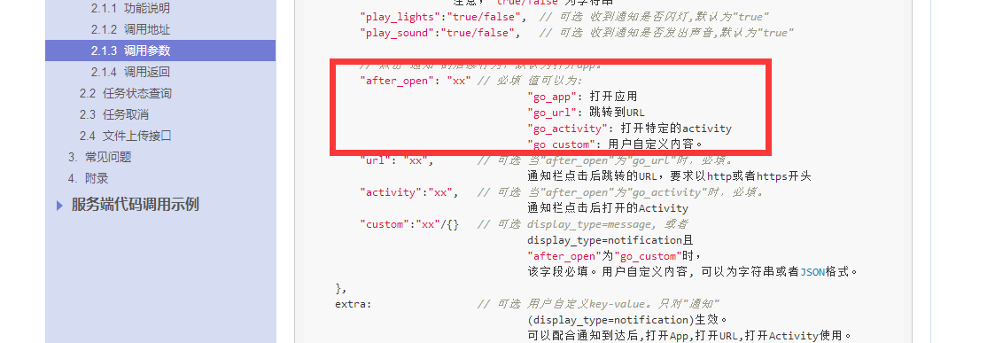

动作类型 从0开始递增

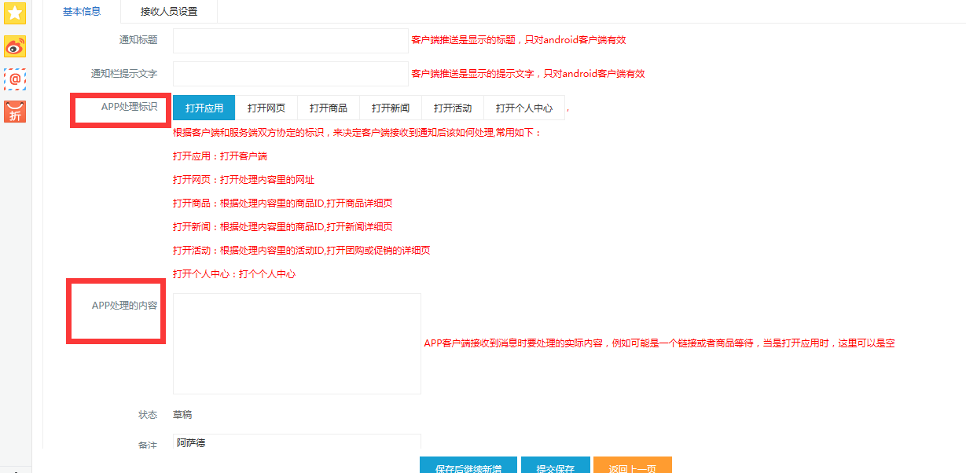

对应IOS:

IOS 没怎么看懂这块，只传递了红框内的字段 （有问题再定） 其中

key1 是AppHandleTag key2是AppHandleContent,（其取值方式参照上面后台截图）

